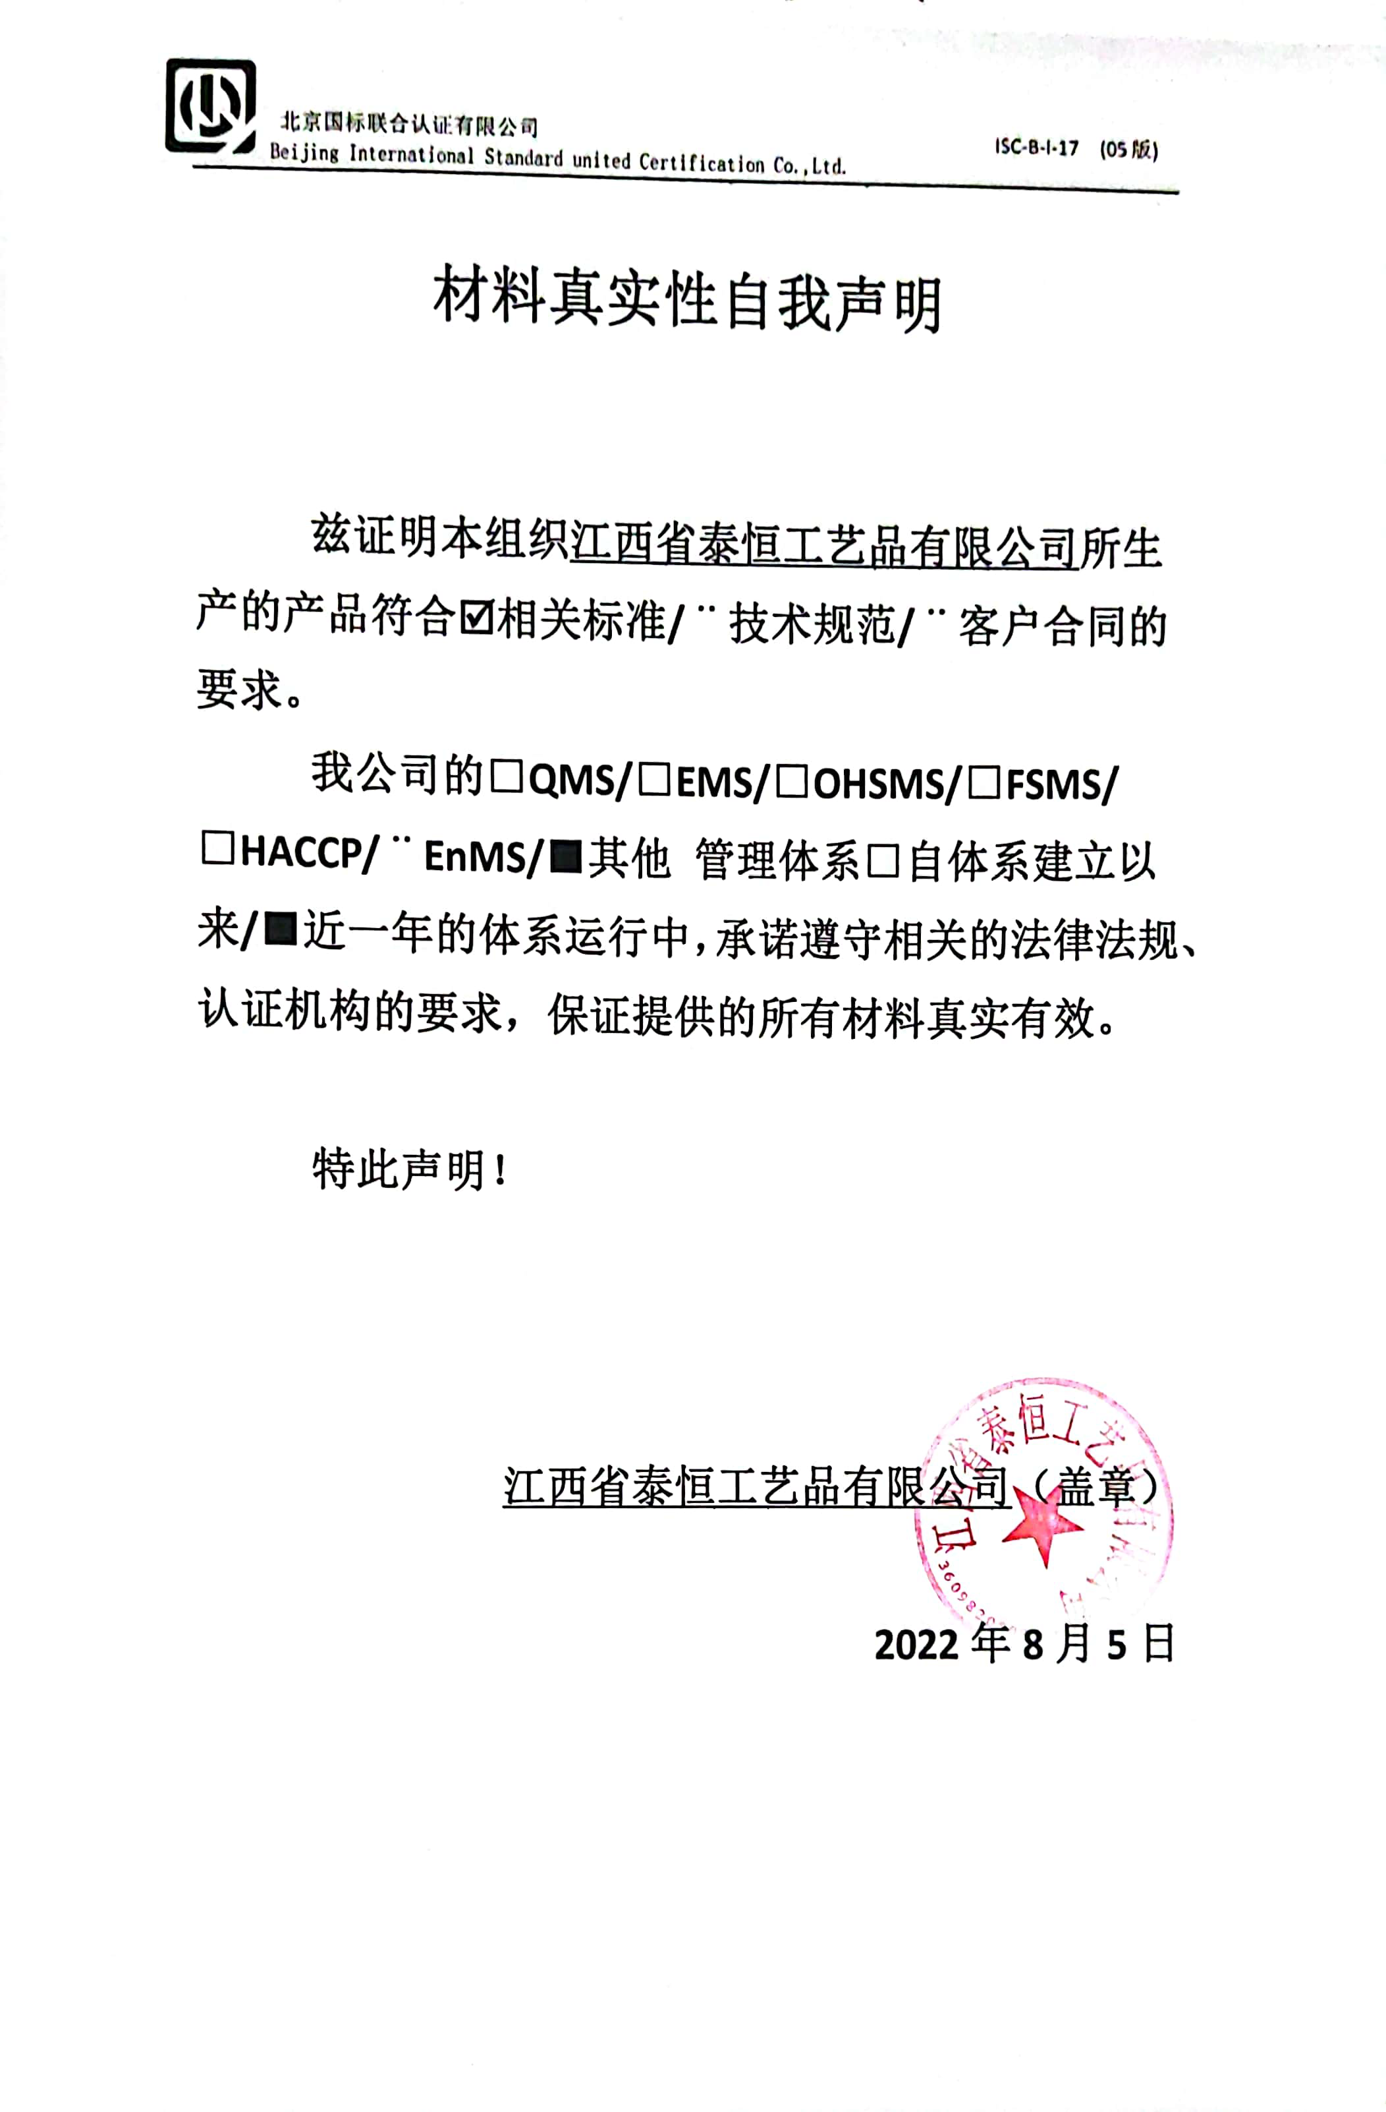

**材料真实性自我声明**

**兹证明本组织江西省泰恒工艺品有限公司所生产的产品符合þ相关标准/¨技术规范/¨客户合同的要求。**

**我公司的□QMS/****□EMS/□OHSMS/****□FSMS/** **□HACCP/****¨EnMS/****■其他 管理体系□自体系建立以来/■近一年的体系运行中，承诺遵守相关的法律法规、认证机构的要求，保证提供的所有材料真实有效。**

**特此声明！**

**江西省泰恒工艺品有限公司（盖章）**

**2022年8月5日**